学校 |  | 东安一中 |  | 教师 | 翟艳梅 | 授课班级 | 608
章节 课时 |  | 第二章 第三节 第三课时（共五课时）
课题 |  | 大气环境—全球气压带、风带的分布和移动
教学目标 |  | 知识与技能：  1.能够说出全球七个气压带、六个风带的形成原理、分布范围及各自特点。  2.能够陈述气压带和风带的移动规律。  3.绘制南北半球的三圈环流和气压带、风带的示意图。
过程与方法：
1.运用对比、类比方法，在三圈环流示意图上识记、理解三圈环流、气压带风带的分布。
2.通过阅读北半球的“三圈环流”示意图，绘制全球的“三圈环流”示意图，从而理解全球气压带、风带的形成、分布和移动规律。
情感、态度与价值观：
通过三圈环流的学习，了解大气环流对全球的热量平衡和水量平衡的重要作用，同时也影响各地天气变化和气候的形成，认识地理要素间相互影响、相互渗透、相互制约的辩证关系。
教学重点 |  | 1.七个气压带、六个风带的名称、分布、成因、风向、特征、移动规律。  2.北半球三圈环流的形成过程。
教学难点 |  | 1.北半球三圈环流的形成过程。  2.全球气压带和风带的移动原因。
课型 |  | 新课
教学方法 |  | 讲授法、探究式教学法、图示分析法、板书笔记法
教学过程
教学环节 | 教学内容 |  | 教师教学活动 |  |  |  |  | 学生学习活动 |  | 设计意图
导  入  新  课 | 复习旧知，导入新课。 |  | 上节课学习了小范围的热力环流和风的形成，请一位同学来画一下热力环流的示意图。  有没有更大范围的热力环流呢？比如全球性质的？带着这个问题我们一起来学习本节课。 |  |  |  |  | 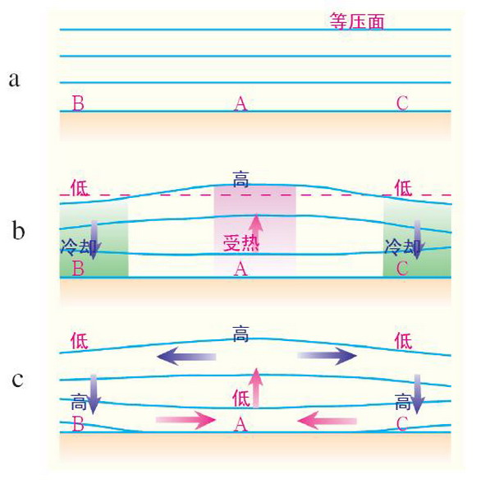 |  | 由复习入手，为本节课知识做铺垫。
讲  授  新  课 | 一、北半球三圈环流 |  | 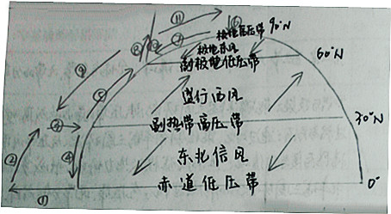  众所周知，两极地区较冷、赤道较热，会形成热力环流么？需要考虑地球自转的作用力的影响。（教师边画边讲）  假设地球自转，太阳直射点在赤道上，地球表面均匀。
讲  授  新  课 | 一、北半球三圈环流 |  | 1.低纬环流和低纬信风带  赤道地区在太阳辐射的影响下，暖空气上升如①，在赤道地区的近地面产生“赤道低压带”。上升的暖空气到高空后分散成两支，一支南流，一支北流如②。由于热量、动力等因素在30°N附近聚集、下沉，形成“副热带高压带”，气流一支向南运动，如④，一支向北运动如⑤，气流④在地转偏向力的作用力，向西偏转，形成“东北信风”。  由①②③④形成顺时针的低纬环流圈。 |  |  |  |  | 学生认真聆听教师讲解，并记下笔记。 |  | 把难点有效分化分解，符合学生思维特点。
讲  授  新  课 |  |  | 2.高纬环流和极地东风带  与赤道地区相反，极地地区获得太阳辐射最少，冷空气下沉，如⑥，在极地近地面形成极地高气压带，近地面空气在极地辐射，如⑦，由于地转偏向力的作用，⑦偏转成东北风，我们叫它“极地东风”。冷的极地东风与暖的盛行西风在60°N附近相遇形成极锋。暖的盛行西风向高空运动，如⑧，冷的极地东风形成环流，如⑩⑾，在60°N附近形成副极地低压带。  由⑥⑦⑩⑾形成顺时针的高纬环流。 |  |  |  |  | 学生步步思考，循序渐进，理解和记忆知识点。 |  | 把难点有效分化分解，符合学生思维特点。
讲  授  新  课 |  |  | 3.中纬环流  沿着极锋锋面爬升的暖空气向南运动⑨，形成由③⑤⑧⑨组成的逆时针的中纬环流。 |  |  |  |  |  |  | 把难点有效分化分解，符合学生思维特点。
讲  授  新  课 | 小结 |  | 小结：以上为北半球的三圈环流、气压带和风带示意图，同学们要明确它们的名称、成因、特点。 |  |  |  |  | 三风：东北信风、盛行西风、极地东风。  四带：赤道低压带、副热带高压带、副极地低压带、极地高压带。 |  | 加深并强调重点知识的把握和记忆。
讲  授  新  课 | 二、南半球三圈环流 |  | 在南半球同样也存在着三圈环流与三风四带，同学们能画出来么？并说明其原因。  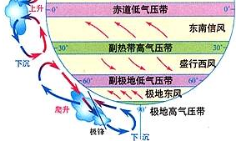 |  |  |  |  | 学生练习画出示意图，并说明原理。 |  | 学以致用，举一反三。
讲  授  新  课 | 小结三圈环流 |  | 请同学们完成下表。 |  |  |  |  | 学生由教师引导填写表格。 |  | 锻炼学生的知识提炼和总结能力。
  气压带 | 分布 | 成因 | 特征 | 气流
  极地
  副极地
  副热带
  赤道
讲  授  新  课 | 三、全球气压带和风带的移动 |  | 转承：  除了地转偏向力以外，影响到大气环流的还有太阳直射点的季节性移动。  由于黄赤交角的存在，使得太阳直射点存在着季节性移动。因此，地球上的气压带风带会随着太阳直射点的季节性移动而移动。  同学们能自己总结出移动规律么？  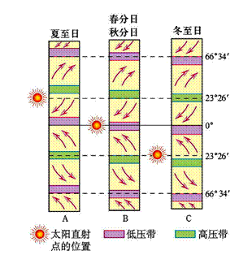 |  |  |  |  | 学生总结规律：  北半球的夏季，气压带风带往北移，冬季往南移。 |  | 提高学生的自学能力和识图能力。
总  结 | 教师与学生根据板书归纳总结本节课的知识点。 |  |  |  |  |  |  |  |  | 构建知识体系，强化重点。
课  后  记 | 从学生的水平来看，本节的理解比较困难。根据学生的情况，我制定了本堂课的教学设计，  通过把复杂的知识点进行分解，做好知识的铺垫，再从析出入手，层层递进，各个击破，学生逐渐理解学习过程，感受到逻辑思维的乐趣，从而解决了教学过程仲的一大难点。根据课后的反馈，学生的学习效果不错。

